Индивидуальный проект этап 2

Дисциплина операционные системы

Чичкина Ольга Константиновна

Содержание

## Цель 2 этапа проекта

Добавить к сайту данные о себе.

## Выполнение 2 этапа проекта

Список добавляемых данных: - Разместить фотографию владельца сайта. - Разместить краткое описание владельца сайта (Biography). - Добавить информацию об интересах (Interests). - Добавить информацию от образовании (Education).(рис. [-@fig:001])

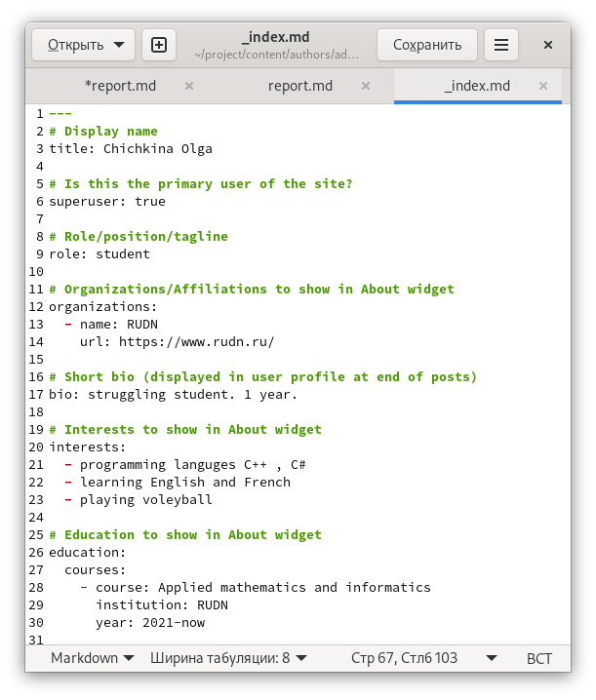

добавление информации

Сделать пост по прошедшей неделе.(рис. [-@fig:002])

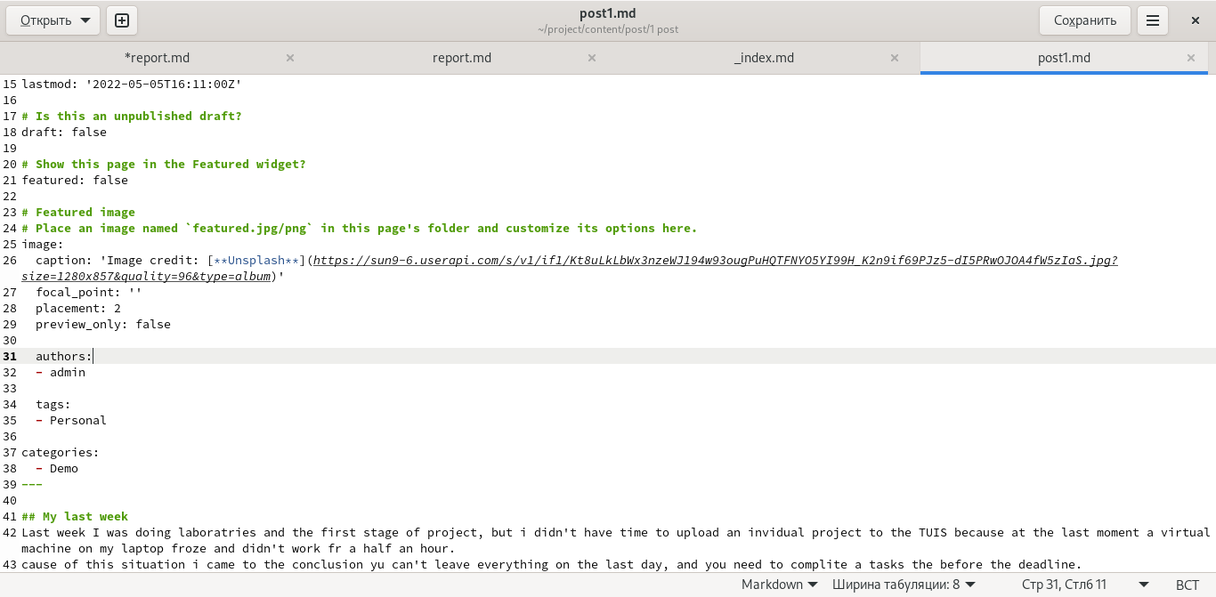

пост о прошедшей неделе

Добавить пост на тему управление версиями. Git.(рис. [-@fig:003])

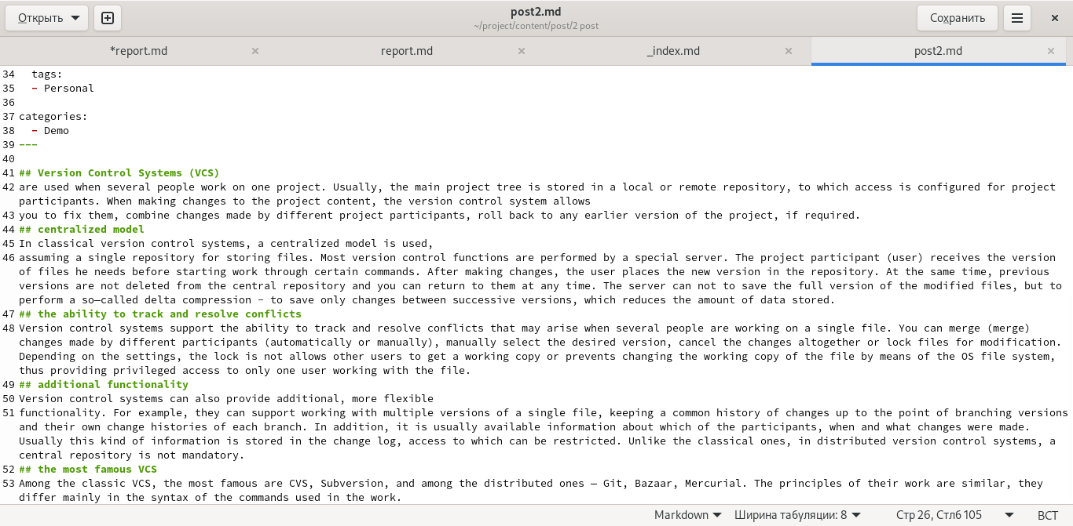

пост Git

главная страница после добавления информации(рис. [-@fig:004])

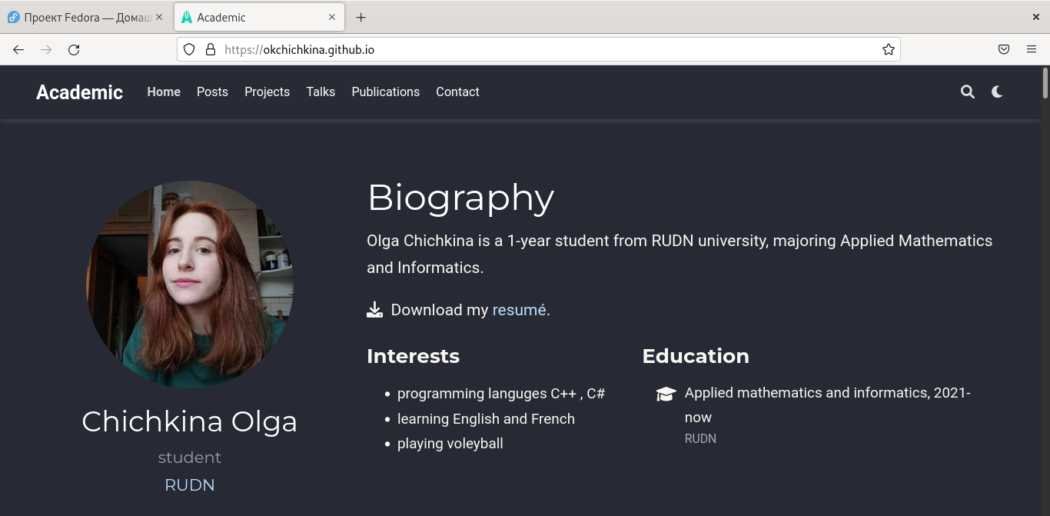

пост Git

## вывод

добавила к сайту данные о себе и выложила два поста.